Egyetemes könyörgés Bognár Mária Margit és Kaszap István boldoggá avatásáért
a Székesfehérvári Egyházmegyében

„Add, hogy Egyházunk imájára megújuljon erkölcseiben a magyar társadalom. Segíts megértenünk nemzetünk szentjeinek életpéldáját. Add, hogy Kaszap Istvánt, a magyar fiatalok példaképét és a mindig Isten jelenlétében élő Bogner Mária Margitot mielőbb közöttük tisztelhessük.”

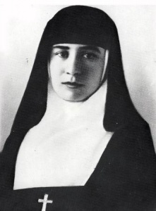
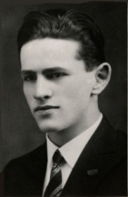

Egyetemes könyörgés Bognár Mária Margit és Kaszap István boldoggá avatásáért
a Székesfehérvári Egyházmegyében

„Add, hogy Egyházunk imájára megújuljon erkölcseiben a magyar társadalom. Segíts megértenünk nemzetünk szentjeinek életpéldáját. Add, hogy Kaszap Istvánt, a magyar fiatalok példaképét és a mindig Isten jelenlétében élő Bogner Mária Margitot mielőbb közöttük tisztelhessük.”

